전체적인 결과 gui:

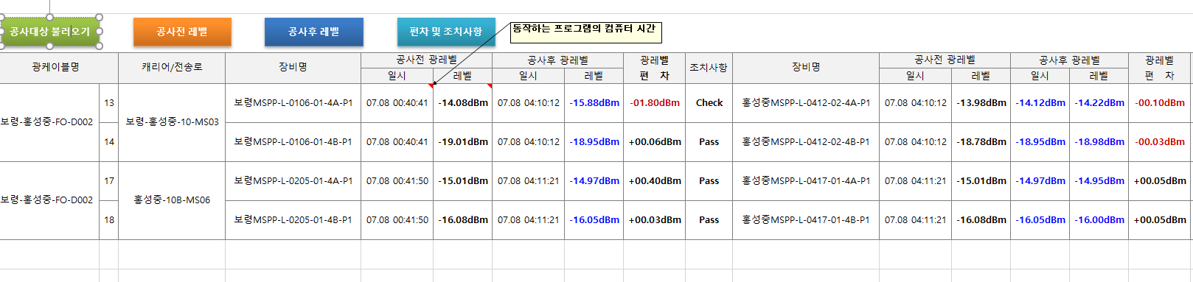

1. 공사대상 불러오기



결과:

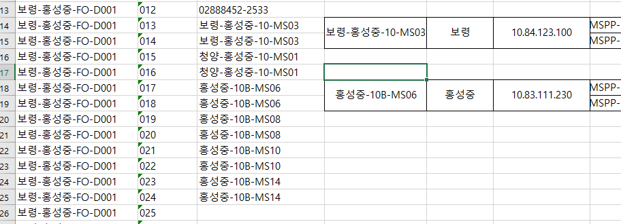데이터 베이스에 정리한 자료로부터 아래와 같이 gui에 보이게 만들어야함

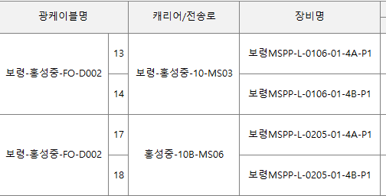

1. 공사전 레벨 공사후 레벨



결과:

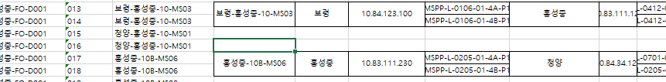

데이터 베이스에 저장된 i각 국사-장비명 별 ip를 읽어서

* 텔넷 통신 모듈에 입력하여 레벨 값을 알아낸 후

Gui와 데이터 베이스에 동시저장

Gui:

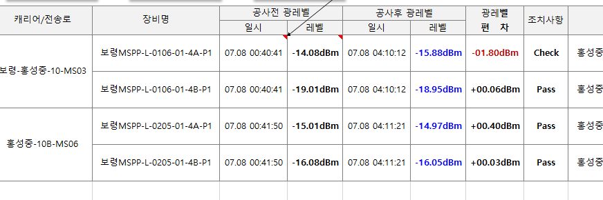

데이터베이스도 gui와 같은 형식으로 저장할 것이다.

1. 편차 및 조치사항



결과:

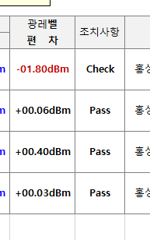

빨간색으로 보이는 부분은 기준치 범위에 벗어난 값으로 조치사항에 check 표시가 뜬다.